Już 20 marca zapraszamy do udziału w konferencji pt: "Droga do polsko-niemieckiej dwujęzyczności - dobre przykłady z Europy"

Wspólnie z Instytutem Goethego w Krakowie organizujemy konferencję pt: "Droga do polsko-niemieckiej dwujęzyczności - dobre przykłady z Europy" w dniu 20 marca 2013 r. w Opolu. więcej

Aby umożliwić podjęcie rzeczowej dyskusji na temat stanu realizacji dwujęzyczności polsko-niemieckiej w naszym regionie oraz aby zaczerpnąć inspiracji do szerzenia działań w zakresie wzmacniania bilingwizmu w polskich szkołach, wspólnie z Instytutem Goethego w Krakowie podjęliśmy się zorganizowania konferencji w Opolu.
Dwujęzyczność to ciągle temat słabo rozwinięty w Polsce, natomiast w Europie jest on często standardem szczególnie w regionach pogranicza. Węgry to przykład kraju europejskiego, w którym nauczanie dwujęzyczne jest bardzo dobrze rozwinięte, a bardzo wysoki poziom edukacji, zapewnia optymalne warunki nie tylko dla rozwoju osobistego, ale przede wszystkim gwarantuje lepsze perspektywy na przyszłość.
Konferencja ma służyć przede wszystkim temu, aby pokazane podczas spotkania przykłady dobrego praktykowania dwujęzyczności na Węgrzech i w Niemczech zainspirowały do podejmowania wszelkich działań wprowadzających nauczanie dwujęzyczne (polsko-niemieckie) w swoich placówkach oświatowych.
Instytut Goethego w Krakowie oferuje uczestnikom konferencji zainteresowanym rozwojem oraz poszerzeniem oferty dwujęzyczności, możliwość wyjazdu na hospitację do Węgier, celem zapoznania się z tamtejszym nauczaniem dwujęzycznym w praktyce.

Do uczestnictwa w konferencji zapraszamy przede wszystkim dyrektorów szkół podstawowych, ale także nauczycieli języka niemieckiego oraz nauczycieli przedmiotów, które potencjalnie miałyby być nauczane dwujęzycznie, aby podzielili się swoimi dotychczasowymi doświadczeniami edukacyjnymi oraz zastanowili się nad tym, jak "rozpowszechnić" w szkołach nauczanie dwujęzyczne.
Konferencja odbędzie się w dniu 20 marca br., (środa) o godz. 10.00 w Hotelu Festival w Opolu, ul. Oleska 86.

Poniżej zamieszczamy projektowany program konferencji oraz kartę potwierdzenia uczestnictwa, którą prosimy odesłać do dnia 18 marca br., faksem pod nr. 77 402 51 15 bądź na opolski adres DWPN.

Uwaga! Udział w konferencji jest bezpłatny. Ilość miejsc ograniczona.

Kontakt: p. Beata Majnusz, tel.: 77 40 25 105, faks: 77 40 25 115, e-mail: beata.majnusz@haus.pl.

Organizatorzy:

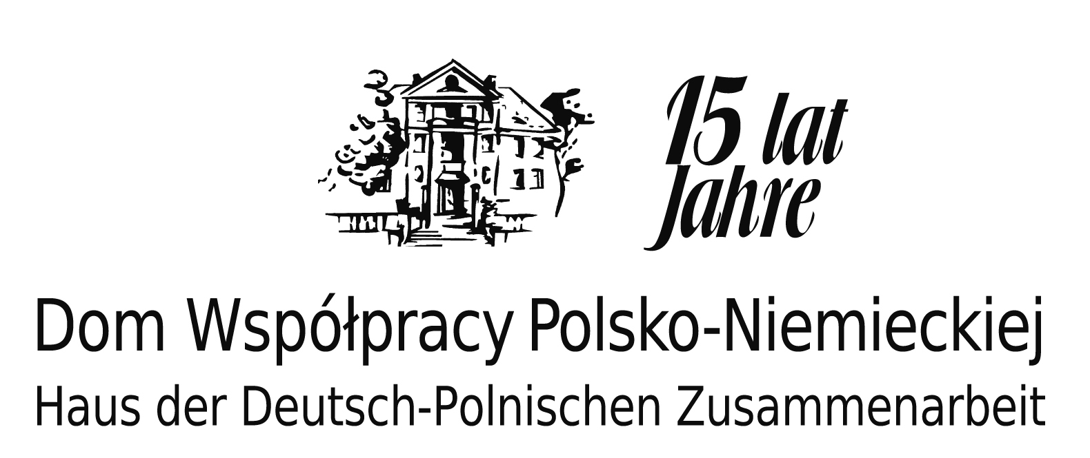

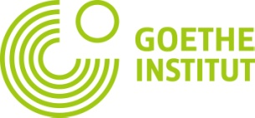

Instytut Goethego w Krakowie

